理论课程教案设计
授课科目 | 数学 | 授课教师
授课内容 | 3.3.2 函数的性质  -奇偶性 | 授课班级
授课方法 | 以课堂讲授、讨论、对比为主，多媒体演示为辅。 | 课时数 | 2
教学目标 | 理解奇偶性的概念及图像，会利用图象和定义判断函数的奇偶性
思政要点 | 体会数形结合的思想，感受数学的对称美，培养学生的审美观，激发学习兴趣。可引申到学生的日常行为规范。
重点难点 | 教学重点：  函数奇偶性的概念及其图像特征
重点难点 | 教学难点：  函数奇偶性的判断
教学准备 | 教学视频、PPT

教学内容与环节流程设计 | 师生互动
一、课前准备  1. 多媒体调试、教学资料准备  2. 检查学生到课情况，组织学生收好手机到规定位置，准备好课本、学习资料和文具  二、新课导入  大千世界，美无处不在．下图展示了生活中的对称之美．    其实，我们的数学中也存在着对称美，函数图像的对称就是其中一种．义务教育阶段，我们已经知道函数$f\left(x\right)=x^{2}$的图像和$f\left(x\right)=\frac{1}{x}$的图像：  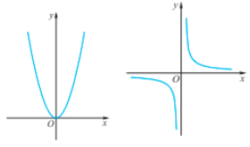  函数$f\left(x\right)=x^{2}$的图像是关于$y$轴对称的轴对称图形，函数$f\left(x\right)=\frac{1}{x}$的图像是关于原点对称的中心对称图形．  观察这两种对称的函数图像，自变量互为相反数时，它们对应的函数值有什么关系？  关于函数$f\left(x\right)=x^{2}$的图像分析：  从函数值的角度看，对于函数$f\left(x\right)=x^{2}$， 有：  $f\left(−1\right)=1=f\left(1\right)$，  $f\left(−2\right)=4=f\left(2\right)$，  $f\left(−3\right)=9=f\left(3\right)$，  ……  对于函数$f\left(x\right)=x^{2}$，自变量互为相反数时，对应的函数值相等．即对于定义域 R 上的任意一个，都有  $f\left(−x\right)=x^{2}=f\left(x\right)$ ．  关于函数$f\left(x\right)=\frac{1}{x}$的图像分析：  对于函数$f\left(x\right)=\frac{1}{x}$有：  $f\left(−1\right)=−1=−f\left(1\right)$，  $f\left(−2\right)=−\frac{1}{2}=−f\left(2\right)$，  $f\left(−3\right)=−\frac{1}{3}=−f\left(3\right)$，  ……  事实上，对于函数$f\left(x\right)=\frac{1}{x}$，自变量互为相反数时，对应的函数值也互为相反数．即对于定义域$\left(−∞,0\right)∪\left(0，+∞\right)$上的任意一个x，都有  $f\left(−x\right)=−\frac{1}{x}=−f\left(x\right)$．  三、新课讲授  关于函数$f\left(x\right)=x^{2}$的图像分析引出  设函数$y=f\left(x\right)$的定义域为数集D，若对于任意的$x∈D$，都有$−x∈D$，且 $f\left(−x\right)=f\left(x\right)$，  则称$y=f\left(x\right)$是偶函数．偶函数的图像关于y轴对称．  关于函数$f\left(x\right)=\frac{1}{x}$的图像分析引出  设函数$y=f\left(x\right)$的定义域为数集D，若对于任意的$x∈D$，都有$−x∈D$，且 $f\left(−x\right)=−f\left(x\right)$，  则称$y=f\left(x\right)$是奇函数．奇函数的图像关于原点中心对称．  如果一个函数是奇函数或偶函数，就说这个函数具有奇偶性，其定义域一定关于原点中心对称．  探究与发现  有没有某个函数，它既是奇函数又是偶函数？如果有，请举例说明.  例 4 讨论下列函数的奇偶性：  - $f\left(x\right)=x^{3}$；  （2）$f\left(x\right)=x^{2}+x^{4}$；  （3）$f\left(x\right)=x+1$；  （4）$f\left(x\right)=\sqrt{x}$．  解（1）$f\left(x\right)=x^{3}$的定义域为 R，对于任意的$x∈R$  ，都有$−x∈R$，且  $f\left(−x\right)={\left(−x\right)}^{3}=−x^{3}=−f\left(x\right)$，  所以$f\left(x\right)=x^{3}$是奇函数．  （2）$f\left(x\right)=x^{2}+x^{4}$的定义域为 R，对于任意的$x∈R$，都有$−x∈R$，且  $f\left(−x\right)={\left(−x\right)}^{2}+{\left(−x\right)}^{4}=x^{2}+x^{4}=f\left(x\right)$，  所以$f\left(x\right)=x^{2}+x^{4}$是偶函数．  （3）$f\left(x\right)=x+1$的定义域为 R，对于任意的$x∈R$，都有$−x∈R$，且  $f\left(−x\right)=−x+1≠−f\left(x\right)$，  $f\left(−x\right)=−x+1≠f\left(x\right)$，  所以既不是奇函数也不是偶函数．  （4）$f\left(x\right)=\sqrt{x}$的定义域为$[0，+∞)$，对$1∈[0，+∞)$，而$−1∉[0，+∞)$ ，所以函数$f\left(x\right)=\sqrt{x}$既不是奇函数也不是偶函数．  例 5 （1）图（1）给出了偶函数$y=f\left(x\right)$在$[0，+∞)$上的函数图像，试将$y=f\left(x\right)$的图像补充完整， 并指出函数的单调区间．  （2）图（2）给出了奇函数$y=g\left(x\right)$在$[0，+∞)$ 上的函数图像，试将$y=g\left(x\right)$的图像补充完整， 并指出函数的单调区间．  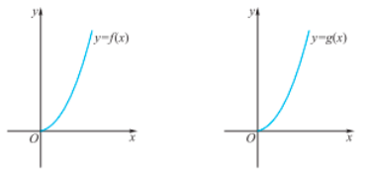  解（1）由于函数$y=f\left(x\right)$是偶函数，所以它的  图像关于y轴对称，因此它的图像如图所示．函数的减区间为$(−∞,0]$，增区间为$[0，+∞)$．  （2）由于函数$y=g\left(x\right)$是奇函数，所以它的图像关于原点中心对称，因此它的图像如图所示．  函数的增区间为$\left(−∞，+∞\right)$．  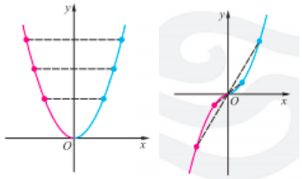  温馨提示  利用函数图像可以判断函数的奇偶性，根据函数的奇偶性也可以研究函数图像．  如在研究函数时，如果我们知道它是奇函数或偶函数，就可以先研究它在非负区间上的性质，然后利用对称性便可得到它在非正区间上的性质，从而减少工作量．  【课堂练习】  讨论下列函数的奇偶性：  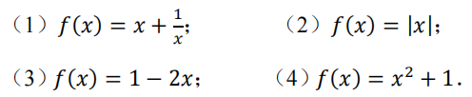  四、课堂总结  1.奇偶性的定义  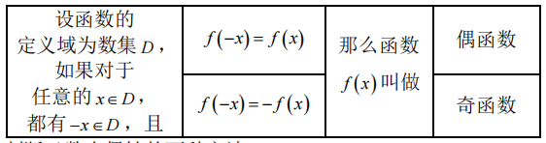  2.图像法判断函数的奇偶性  （1）定义域关于原点对称；  （2）图像关于 y 轴对称的函数为偶函数；图像关于原点 O 中心对称的函数为奇函数；图像既不关于 y 轴对称也不关于原点 O 中心对称的函数为非奇非偶函数．  3.定义法判断函数的奇偶性：  （1）定义域关于原点对称；  （2）当$f\left(−x\right)=f\left(x\right)$时函数为偶函数；当$f\left(−x\right)=−f\left(x\right)$时函数为奇函数； 当 $f\left(−x\right)≠f\left(x\right)$且$f\left(−x\right)≠f\left(x\right)$时函数为非奇非偶函数．  五、布置作业  1.重温教材加深理解  2.完成课本习题3.3 | 通过实例让学生观察函数图像的变化趋势，在教师的引导下学会用数学语言描述函数值随着自变量的变化而变化的规律，引出奇偶性  师生共同归纳函数的奇偶性的定义，学会定性描述和定量刻画函数的奇偶性  讲解  关键词语  引导 学生  观察 图像  通过例题帮助学生理解函数的奇偶性  学会利用图像法和定义法判断函数的奇偶性  提问质疑  引导分析  学生思考求解教师分析讲解  巡视辅导  思考解题  交流反馈  学习效果
板书设计
3.3 函数的性质——奇偶性  一、奇偶性的定义  图像特征  - 图像法判断函数的奇偶性  - 定义法判断函数的奇偶性 | 多媒体设备 | 例题的讲解  学生的练习

教后小结与反思

